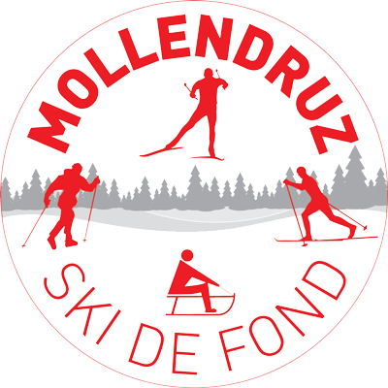

Mollendruz ski de fond vous propose un cours de ski consacré à l’initiation et au perfectionnement de la technique du ski de fond (classique ou skating) avec la collaboration de moniteurs de l’école de ski de fond du Mollendruz.

Programme :
Dimanche 27 janvier 2019, 10h30
Bus au départ de Morges gare, 09 :08, arrivée col du Mollendruz à 10 :08 (retour au plus tard à 16 :49, arrivée Morges gare à 17 :49)
Rendez-vous devant le « chalet vignettes MSF » au col du Mollendruz. Formation des groupes et instruction sur les pistes.
Possibilité de louer du matériel au magasin Nordic Sport, col du Mollendruz (021 841 11 80)
Dès 12h30 : vin chaud Dès 13h00 : raclette (facultatif)
Coût : CHF 30.- le cours et CHF 20.- la raclette (pmt cash au « chalet vignettes MSF »)
Inscription au plus tard le 20 janvier en précisant la technique désirée (classique ou skating) et votre niveau (débutant, faible, moyen).
Inscription : sur notre site internet www.mollendruz-ski-de-fond.ch, ou au magasin Nordic Sport ou à notre « chalet vignettes MSF ». Renseignements : M. J.-L. Brasey 021 861 25 20
Bulletin d’inscription
Nom/Prénom :
Adresse
Téléphone :

Participe : au cours à la raclette
Technique : classique skating
Niveau : débutant faible moyen

